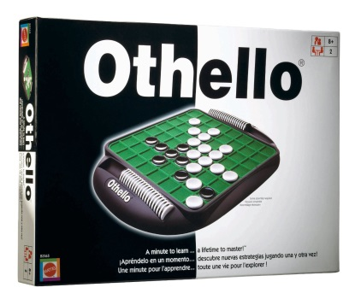

# OTHELLO

Par groupe de 2, réaliser une implémentation du jeu Othello (Reversi) avec les contraintes suivantes:

Requis

* Le plateau de jeu sera représenté par une interface réalisée en XAML.
* Les cases jouables seront clairement identifiables lorsque la souris passe sur le plateau de jeu
* Le score sera affiché et synchronisé automatiquement (databinding)
* Il sera possible de jouer à deux sur le même ordinateur (humain contre humain) à tour de rôle
* Une partie pourra être sauvegardée et rechargée à tout moment.
* Les règles du jeu seront respectées et seuls des coups valides seront admis. Si aucun coup valide n'est possible pour le joueur dont c'est le tour, il passe son tour. Si aucun joueur n'a de coup valide, la partie est terminée
* Deux horloges afficheront le temps de réflexion utilisé par chaque joueur
* L'interface s'adaptera à des résolutions diverses (minimum 800x600)
* Une interface IPlayable { <int, int> GetNextTurn(…) ; bool isPlayable(<int, int>,…) }

Bonus

* Possibilité de revenir en arrière (Undo)
* Possibilité de jouer à deux en réseau
* Animations pour la pose ou le retournement des pièces
* Ressources ou Styles pour personnaliser le look&feel du jeu
* Le ton du plateau de jeu reflétera le score (p.ex. obscur si le joueur noir a l'avantage)

A la fin du projet, une fiche descriptive d'une page A4 (maximum) présentera les caractéristiques les plus intéressantes de votre réalisation.

*Remarque:*

* *l'application développée doit être originale, et ne pas reprendre tel quel du code existant.*

<http://www.ffothello.org/othello/histoire/>